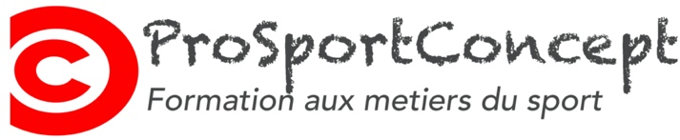
SUIVI APPORTS A DISTANCE
FOAD SHN

Semaine 10
Mise en ligne du devoir : Mercredi 13 décembre
Correction du devoir Lundi 18 décembre

Titre | Les muscles Pelvi-Trochantériens
Date | Semaine 10
Durée | 3h
Ressources mises à disposition | Cours PDF sur plateforme et video
Formateur ressource | MAIORANA Matteo
Activités à réaliser et mode opératoire | Nommer et indiquer les insertions-terminaisons-rôles des muscles cis dessous  Proposer des exercices et expliquer leurs intérêts  Envoi via la zone de dépôt (format pdf)  (Permettant d’attester de la présence au cours)
Évaluation | Correction mail
Modalités de suivi | Question réponses forum

Correction : MAIORANA Matteo

Le piriforme :

L’obturateur interne :

Le muscle obturateur externe :

Les muscles obturateurs interne et externe :

Le carré fémoral :

Le nerf sciatique :

